BÁO CÁO BÀI THỰC HÀNH SỐ 2
THU THẬP, LƯU TRỮ VÀ TIỀN XỬ LÝ DỮ LIỆU IoT
Học phần: IoT và Ứng dụng (INT14149) · Sinh viên: Phạm Trung Huy · MSSV: B23DCAT132
Ngày thực nghiệm: 29/09/2026 · Mã nguồn (GitHub): https://github.com/kareal0907/bai-thuc-hanh-2-IOT

1. Kiến trúc hệ thống
Hệ thống gồm 4 lớp: thiết bị, truyền tải, gateway và lưu trữ/hiển thị (Hình 1). ESP32 mô phỏng trên Wokwi đọc DHT22 (nhiệt độ, độ ẩm), quang trở LDR (ánh sáng) và HC-SR04 (khoảng cách). Cứ 5 giây, thiết bị gửi một bản tin JSON gắn thời gian NTP và số thứ tự seq lên MQTT broker. Một thiết bị mô phỏng bằng Python (device_sim.py) dùng cùng định dạng và chủ động chèn lỗi để kiểm thử pipeline. Gateway Python (collector.py) subscribe, kiểm tra hợp lệ, loại trùng, phát hiện mất gói rồi ghi vào InfluxDB 2.7. Script preprocess.py tiền xử lý và ghi kết quả vào bucket riêng; dashboard Streamlit đọc cả ba bucket để giám sát.
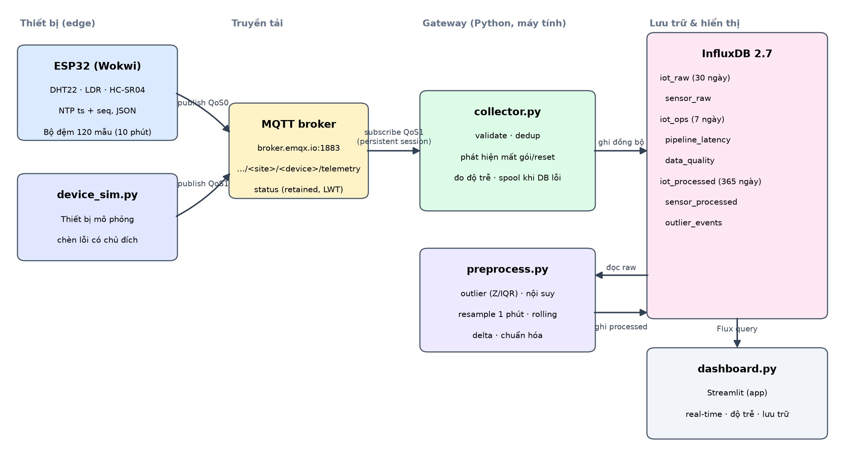
Hình 1. Sơ đồ kiến trúc pipeline thu thập – lưu trữ – tiền xử lý – giám sát
Bảng 1. Công nghệ sử dụng
Thành phần | Công nghệ | Vai trò
Thiết bị | ESP32 DevKit v1 (Wokwi), Arduino, PubSubClient, DHTesp | Đo và publish JSON; NTP; bộ đệm store-and-forward 120 mẫu; LWT
Broker | EMQX public broker (MQTT 3.1.1, cổng 1883) | Trung chuyển publish/subscribe, giữ phiên QoS1
Gateway | Python 3.14, paho-mqtt 2.1, influxdb-client 1.50 | Validate, dedup, đo độ trễ, spool khi DB lỗi
Lưu trữ | InfluxDB OSS 2.7.11 (time-series) | 3 bucket với retention khác nhau
Tiền xử lý | pandas 3.0, numpy, scikit-learn 1.9 | Làm sạch, outlier, resample, đặc trưng, chuẩn hóa
Giám sát | Streamlit 1.64 + Plotly | Dashboard/app real-time, độ trễ, chất lượng, lưu trữ

2. Thu thập dữ liệu
Topic được đặt theo cấu trúc phân cấp <root>/<site>/<device_id>/<loại>, ví dụ int14149/lab2/lab/esp32-01/telemetry. Nhờ vậy gateway có thể dùng wildcard int14149/lab2/+/+/telemetry để nhận dữ liệu từ nhiều thiết bị. Topic .../status mang trạng thái online/offline, gửi kèm cờ retained và làm Last Will. Payload mẫu:
{"device_id":"esp32-01","ts":1790666221574,"seq":18,"temperature":25.00,"humidity":50.00,"light_lux":208.8,"distance_cm":100.86,"rssi":-81,"uptime_s":90}
Gateway kiểm tra theo hai mức:
- Mức cấu trúc: JSON hỏng, device_id không khớp topic, seq thiếu/không hợp lệ, hoặc không còn giá trị cảm biến nào hợp lệ → loại cả bản tin.
- Mức trường: giá trị null, sai kiểu hoặc ngoài dải đo vật lý (DHT22: −40…80 °C, 0…100 %RH; HC-SR04: 2…400 cm) → chỉ bỏ trường đó, vẫn giữ mẫu.
Nếu ts bằng 0 hoặc lệch giờ quá ngưỡng (hơn 60 s ở tương lai, hoặc cũ hơn 15 phút), gateway dùng giờ của mình và gắn tag ts_source=gateway. Mọi sự cố đều được ghi vào iot_ops/data_quality để giám sát.

3. Thiết kế lưu trữ (InfluxDB)
Bảng 2. Schema lưu trữ
Bucket (retention) | Measurement | Tags | Fields
iot_raw (30 ngày) | sensor_raw | device_id, site, ts_source | temperature, humidity, light_lux, distance_cm (float); seq, rssi, uptime_s (int)
iot_processed (365 ngày) | sensor_processed | device_id, site, window, method | <x>, <x>_rm, <x>_delta, <x>_z, <x>_mm; n_raw, n_imputed, n_outliers, completeness
 | outlier_events | device_id, field, method | value
iot_ops (7 ngày) | pipeline_latency | device_id, delivery | ingest_ms, process_ms, write_ms, e2e_ms, seq
 | data_quality | device_id, kind | count, seq
 | device_status | device_id | status, online

Tag chỉ dùng cho thuộc tính ít giá trị, dùng để lọc (thiết bị, site). Giá trị đo và seq là field, vì đặt seq làm tag sẽ làm số series (cardinality) tăng không giới hạn. Timestamp là thời điểm đo tại thiết bị, độ chính xác ms. Retention được chia theo giá trị sử dụng của dữ liệu:
- iot_raw: dữ liệu thô lớn, chỉ cần để truy vết ngắn hạn → 30 ngày;
- iot_processed: dữ liệu 1 phút đã làm sạch, nhỏ hơn khoảng 12 lần → 1 năm;
- iot_ops: số liệu vận hành (độ trễ, sự cố) → 7 ngày.
Token của gateway chỉ có quyền đọc/ghi 3 bucket này (nguyên tắc quyền tối thiểu).
Bảng 3. Xử lý trùng lặp và mất mát dữ liệu
Tình huống | Cơ chế xử lý
Trùng lặp (gửi lại, QoS1 redelivery) | Cache LRU 5000 khóa (device_id, seq, ts). Nếu vẫn lọt, điểm cùng series + timestamp bị ghi đè, nên việc ghi là idempotent (lặp lại không tạo bản ghi mới)
Mất gói / đến trễ / khởi động lại | seq nhảy → gap (số gói mất). seq lùi và ts cũ hơn → out_of_order. seq lùi nhưng ts mới hơn → reset
Thiết bị mất mạng | Ring buffer 120 mẫu trên ESP32, gửi bù theo thứ tự (delivery=backfill)
Gateway tạm dừng | Client id cố định, clean_session=False, subscribe QoS1: broker giữ tin
InfluxDB lỗi | Ghi tạm vào spool.jsonl; kiểm tra lại DB mỗi 10 s và tự ghi bù

4. Tiền xử lý dữ liệu
preprocess.py đọc sensor_raw theo khoảng thời gian (Flux + pivot) và xử lý riêng từng thiết bị theo các bước:
- (1) Làm sạch: loại timestamp trùng; đưa dữ liệu về lưới đều 5 s để các mẫu thiếu hiện ra dưới dạng NaN.
- (2) Outlier: Z-score trên cửa sổ trượt 60 mẫu (|z| > 3, mặc định) hoặc IQR (k = 1,5). Cả hai đều có ngưỡng phân tán tối thiểu (min_spread) để tránh chia cho 0 khi tín hiệu gần như không đổi. distance_cm không bị lọc, vì vật cản xuất hiện là sự kiện thật dạng bậc thang.
- (3) Giá trị thiếu: nội suy theo thời gian chỉ với khoảng trống ≤ 6 mẫu (30 s). Khoảng trống dài hơn giữ nguyên NaN để không tạo ra dữ liệu giả và được phản ánh qua chỉ số completeness.
- (4) Resample, đặc trưng, chuẩn hóa: trung bình theo cửa sổ 1 phút; rolling mean 5 cửa sổ; delta giữa hai cửa sổ; chuẩn hóa Z-score (StandardScaler) và Min-Max (MinMaxScaler). Kết quả ghi vào iot_processed và xuất CSV.
Bảng 4. Kết quả tiền xử lý (toàn bộ buổi thực nghiệm, 06:47–07:34 UTC)
Thiết bị | Mẫu thô | Ô lưới 5 s | Thiếu (nhiệt độ) | Outlier Z / IQR | Đã nội suy | Còn thiếu | Cửa sổ 1 phút
esp32-01 | 392 | 478 | 86 | 0 / 85 | 2 | 84 | 38
sim-01 | 545 | 560 | 22 | 5 / 4 | 25 | 0 | 48

Với sim-01, lưới 5 s có 560 ô, trong đó 22 ô thiếu nhiệt độ; các ô này tương ứng với gói bị mất, bản tin hỏng bị loại và giá trị null. Phương pháp Z-score trượt phát hiện 5 outlier, còn IQR phát hiện 4. Cả hai đều bắt được các spike nhiệt độ (bị nhân 1,6 hoặc 0,4 lần). Sau khi nội suy các khoảng trống ngắn, dữ liệu sim-01 không còn giá trị thiếu và được gom thành 48 cửa sổ 1 phút. Với esp32-01, 84/478 ô vẫn thiếu sau xử lý. Đó là các lần mô phỏng khởi động lại hoặc tạm dừng khi tab Wokwi bị ẩn, kéo dài hơn 30 s, nên cố ý không nội suy; completeness của các cửa sổ này thấp. Khi độ ẩm trên Wokwi được chỉnh từ 50 lên 71,5 %, IQR toàn khoảng đánh dấu nhầm 85 mẫu mức mới là outlier, vì IQR của tín hiệu gần như hằng số xấp xỉ 0. Z-score trượt không đánh dấu mẫu nào: độ lệch chuẩn cục bộ tăng ngay tại bước nhảy. Đây là lý do chọn Z-score trượt làm mặc định. Z-score chuẩn hóa cũng khuếch đại nhiễu lượng tử 0,02 cm của khoảng cách thành ±2σ, nên cần thận trọng khi chuẩn hóa tín hiệu gần như không đổi.
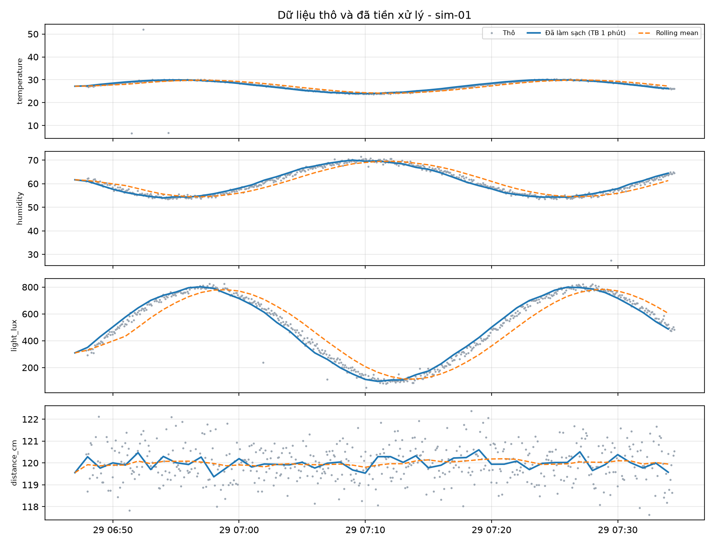
Hình 2. sim-01: dữ liệu thô (điểm xám), dữ liệu đã làm sạch trung bình 1 phút và rolling mean

5. Dashboard giám sát
Dashboard Streamlit (python -m streamlit run gateway/dashboard.py) có 4 tab:
- Real-time: giá trị mới nhất, trạng thái online, tốc độ mẫu; tự làm mới 5 s; outlier đánh dấu ✕.
- Dữ liệu đã xử lý: so sánh dữ liệu thô, dữ liệu sạch và rolling mean; biểu đồ Z-score, delta, completeness.
- Độ trễ & chất lượng: p50/p95/p99, histogram, phân rã độ trễ theo chặng, thống kê sự cố.
- Lưu trữ: retention, số điểm, dung lượng; nút chạy tiền xử lý.
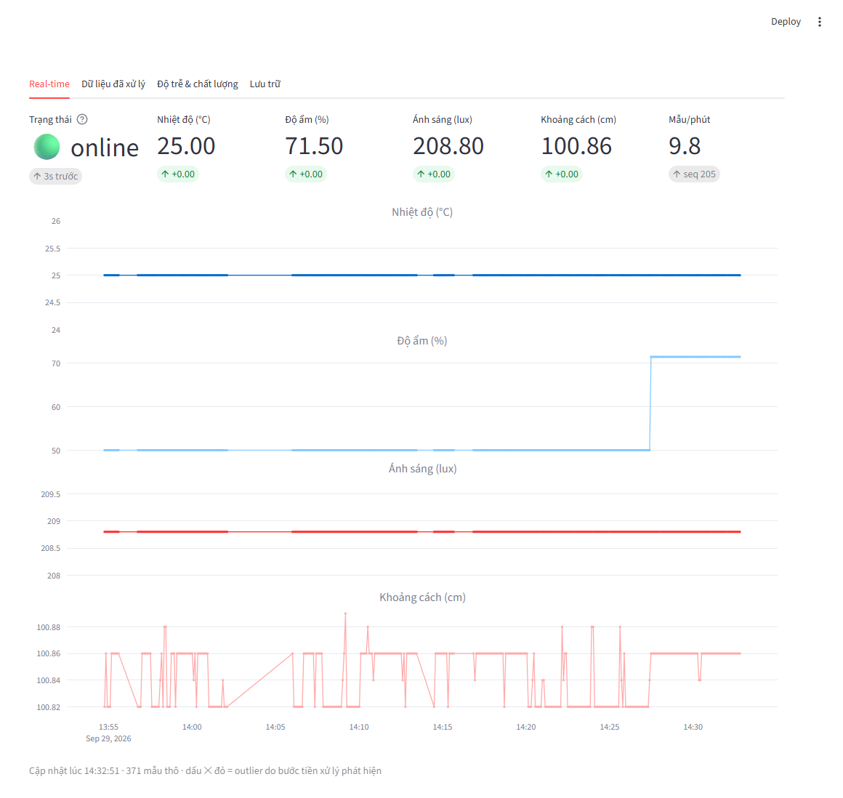  (a) Real-time – esp32-01 (Wokwi) | 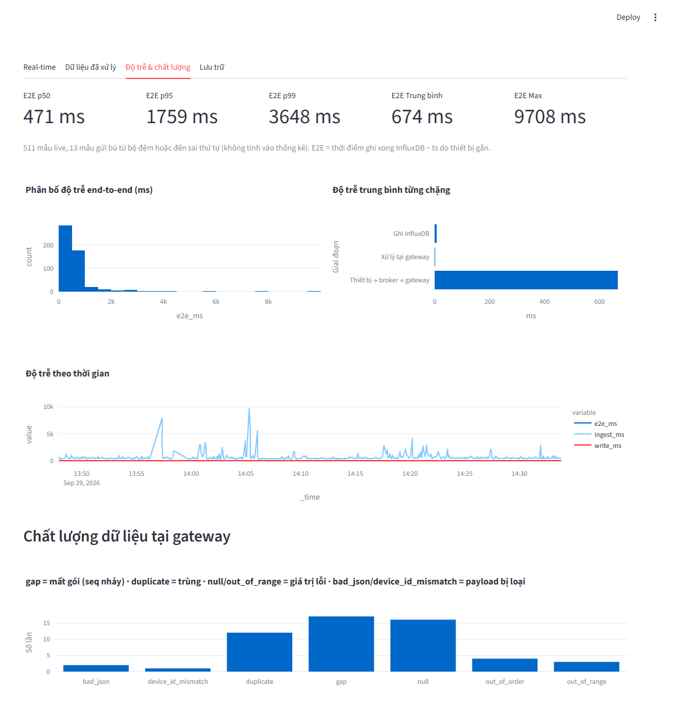  (b) Độ trễ & chất lượng – sim-01
Hình 3. Dashboard Streamlit. Ở (a), bước nhảy độ ẩm 50 → 71,5 % là lúc chỉnh thanh trượt DHT22 trên Wokwi

6. Kết quả thực nghiệm
Pipeline chạy liên tục khoảng 47 phút trên một máy tính cá nhân (Windows 11, InfluxDB chạy cục bộ), qua broker công cộng broker.emqx.io; RTT TCP tới broker có p50 = 256 ms. Có 2 nguồn dữ liệu chạy đồng thời. Thứ nhất là esp32-01, firmware thật chạy trên Wokwi (VS Code); các thanh trượt cảm biến được chỉnh tay nên dữ liệu gần như là hằng số. Thứ hai là sim-01, thiết bị Python chu kỳ 5 s với tín hiệu hình sin cộng nhiễu, chèn lỗi có chủ đích: mất 2 % số gói, trùng 2 %, null 2 %, spike 1,5 %, payload hỏng 1 %, đến trễ 1 %. Độ trễ chỉ thống kê trên mẫu live, bỏ qua mẫu gửi bù hoặc đến sai thứ tự.
Bảng 5. Độ trễ end-to-end (ms)
Nguồn (mẫu live) | n | Ingest p50 | Ghi DB TB | E2E p50 | E2E p95 | E2E p99 | E2E max
sim-01 (thiết bị Python, cùng đồng hồ) | 519 | 462 | 8 | 469 | 1.758 | 3.620 | 9.708
esp32-01 – NTP chỉ 1 lần | 93 | 3.062 | 9 | 3.073 | 5.582 | 8.364 | 9.177
esp32-01 – NTP mỗi 60 s | 219 | 2.609 | 5 | 2.614 | 3.573 | 4.551 | 5.214

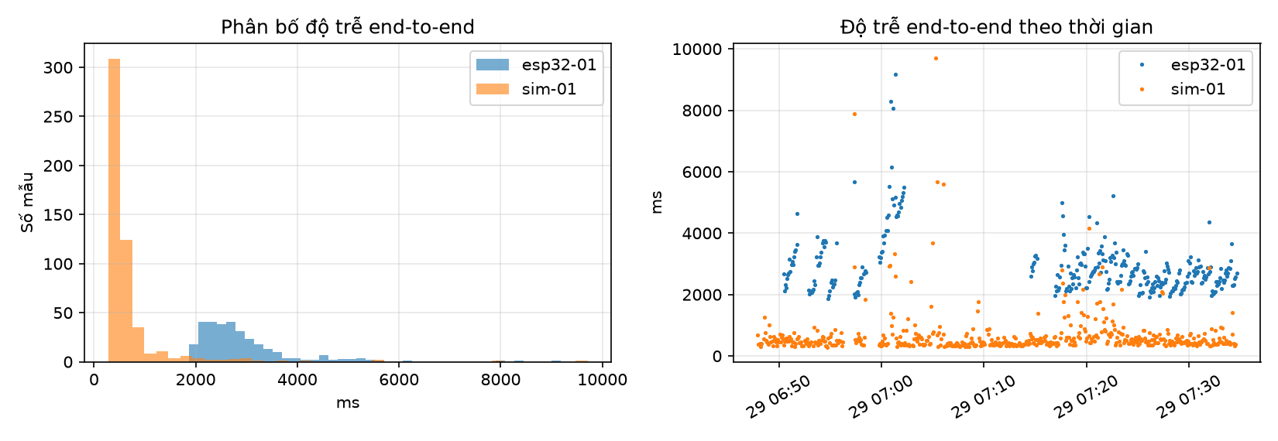
Hình 4. Phân bố và diễn biến độ trễ end-to-end
Bảng 6. Chất lượng dữ liệu ghi nhận tại gateway
Thiết bị | Mẫu lưu | Kỳ vọng (seq) | Tỉ lệ nhận | Gap | Trùng | Trễ | Reset | Bị loại | Trường lỗi
esp32-01 | 392 | – (có reset) | – | 0 | 0 | 0 | 4 | 0 | 0
sim-01 | 545 | 560 | 97,3 % | 17 | 12 | 4 | 0 | 3 | 19

Bảng 7. Kiểm thử khả năng chịu lỗi
Kịch bản lỗi | Kết quả quan sát
Gateway (collector) dừng 60 s | Khi kết nối lại, broker báo session_present=True và giao lại 12 bản tin QoS1 đã giữ trong lúc gateway tắt (độ trễ tối đa 52.849 ms). Trong khoảng 60 s đó, sim-01 lưu 9 mẫu (seq 104–113). Seq thiếu [108] đã được ghi nhận là sự kiện gap; nhiều khả năng đó là gói bị chèn lỗi mất (2 %), vì mọi bản tin publish trong lúc gateway dừng đều được giao lại.
InfluxDB dừng 60 s | Lần ghi đầu tiên lỗi (connection refused) → chuyển sang spool.jsonl. Collector ghi tạm 27 bản ghi. Sau khi DB khởi động lại, lần kiểm tra kế tiếp tự ghi bù cả 27 bản ghi. Trong cửa sổ này sim-01 có 13 mẫu (seq 129–142). Seq thiếu [130] là gap phát sinh trước khi tới gateway, nên không có mẫu nào bị mất do DB lỗi.
ESP32 khởi động lại (4 lần ghi nhận, do nạp firmware mới hoặc chỉnh mô phỏng) | seq quay về 1 nhưng ts mới hơn → gateway ghi sự kiện reset, không nhầm với dữ liệu trùng hay đến trễ. LWT phát status=offline cho phiên cũ.
Payload hỏng, trùng lặp, đến trễ (sim-01) | Bản tin hỏng bị loại (bad_json, device_id_mismatch). Bản trùng bị cache LRU chặn. Gói đến trễ được ghi đúng timestamp gốc và gắn delivery=late. Mọi sự kiện đều có trong iot_ops/data_quality (Bảng 6).

Bảng 8. Hiệu năng ghi/đọc InfluxDB (bucket tạm, máy tính cá nhân)
Phép đo | Kết quả
Ghi đồng bộ từng điểm (300 điểm) | 460 điểm/s (2,17 ms/lần ghi)
Ghi theo lô 100 / 1.000 / 5.000 điểm (50.000 điểm) | 20.060 / 34.786 / 38.146 điểm/s
Truy vấn 50.000 giá trị thô của 1 field | 715 ms
aggregateWindow 1 phút (5 field) | 13 ms
Pivot 5 field (50.000 dòng) | 1.245 ms
RTT TCP tới broker (p50 / p95) | 256 / 317 ms
Dung lượng iot_raw (sau khi snapshot sang TSM) | 6.541 giá trị field → TSM 31,1 KB (≈ 4,86 B/giá trị sau nén); file series/index cấp phát trước ≈ 32 MB/bucket
Benchmark 150.300 điểm × 5 field (bucket tạm) | TSM 2.252 KB ≈ 3,07 B/giá trị

7. Phân tích độ trễ, lưu trữ và đề xuất cải tiến
Độ trễ end-to-end. Với sim-01 (cùng đồng hồ với gateway), E2E p50 = 469 ms, trong đó chặng thiết bị → broker → gateway chiếm gần hết (ingest p50 = 462 ms). Xử lý tại gateway dưới 1 ms và ghi InfluxDB trung bình 7,5 ms. Như vậy nút cổ chai là mạng: mỗi bản tin đi hai chặng tới broker công cộng ở xa (broker.emqx.io phân giải tới máy chủ AWS ở Mỹ/châu Âu, RTT p50 = 256 ms), cộng thời gian broker chuyển tiếp. Đuôi phân bố (p95 = 1.758 ms, max = 9.708 ms) xuất hiện quanh thời điểm gateway kết nối lại và vào các lúc broker công cộng chậm.
Đồng bộ thời gian là điều kiện để đo đúng. Khi chạy liên tục, Wokwi đạt khoảng 98% tốc độ thực. Tuy nhiên mô phỏng tạm dừng khi tab bị ẩn, nên tính trên cả phiên thì đồng hồ ESP32 chỉ chạy được 95% thời gian thực. Với firmware ban đầu (chỉ đồng bộ NTP khi khởi động), độ lệch này tích lũy: "độ trễ" đo được tăng tới hàng chục giây, 97 mẫu bị phân loại nhầm là gửi bù, và timestamp trong DB bị lệch theo. Sau khi đồng bộ lại NTP mỗi 60 s, E2E p50 của ESP32 còn 2.614 ms (p95 = 3.573 ms). So sánh thời điểm dòng Serial tới máy tính với ts của thiết bị cho thấy đồng hồ ESP32 vẫn chậm hơn máy tính khoảng 2.029 ms (sai số NTP qua mạng ảo của Wokwi). Trừ phần này, độ trễ mạng thực của ESP32 còn khoảng 585 ms, cùng cỡ với sim-01. Kết luận: phép đo E2E giữa hai đồng hồ khác nhau chỉ chính xác tới mức sai số đồng bộ. Thiết bị thật dùng NTP có sai số vài chục ms; khi cần chính xác hơn, nên dùng PTP hoặc so sánh bằng timestamp tại gateway.
Lưu trữ. Ghi đồng bộ từng điểm chỉ đạt khoảng 460 điểm/s vì mỗi lần ghi là một HTTP request. Ghi theo lô 5.000 điểm đạt khoảng 38.146 điểm/s. Với tải hiện tại (0,2–0,4 bản tin/s) ghi đồng bộ là đủ và cho độ trễ thấp nhất; khi số thiết bị tăng, nên dùng batching (ví dụ 500 điểm hoặc 1 s mỗi lô). Sau khi nén TSM, mỗi giá trị field của iot_raw chiếm khoảng 4,9 B (benchmark: 3,1 B), tức khoảng 34 B cho mỗi mẫu 7 field. Một thiết bị gửi mỗi 5 s tạo khoảng 17.280 mẫu/ngày, tức chưa tới 1 MB/ngày, nên raw 30 ngày của hàng trăm thiết bị vẫn nhỏ. Chi phí cố định đáng kể lại là các file series/index cấp phát trước, khoảng 32 MB mỗi bucket. Dữ liệu 1 phút đã xử lý có số điểm ít hơn khoảng 12 lần, nên việc giữ raw 30 ngày và processed 1 năm là cân đối. Rủi ro cần tránh là cardinality: không đưa seq, ts hay giá trị liên tục vào tag.
Tính toàn vẹn. Chuỗi seq giúp đo chính xác tỉ lệ nhận và phân biệt 4 loại sự cố: mất gói, trùng, đến trễ, khởi động lại. Timestamp của thiết bị kết hợp với series (device_id, site) làm cho việc ghi lại (spool, QoS1 redelivery, chạy lại tiền xử lý) là idempotent. Điểm yếu còn lại là PubSubClient chỉ publish QoS0: gói mất giữa ESP32 và broker không được gửi lại, mà chỉ được phát hiện qua gap.

Đề xuất cải tiến
- Bảo mật: dùng broker riêng (Mosquitto/EMQX) với TLS 8883, username/password hoặc chứng chỉ client, ACL theo topic; broker công cộng chỉ phù hợp để thực hành.
- QoS1 ở thiết bị: dùng thư viện hỗ trợ QoS1 (ví dụ esp-mqtt/AsyncMqttClient) và lưu bộ đệm vào flash/LittleFS để không mất dữ liệu khi mất điện.
- Hiệu năng ghi: batching bất đồng bộ theo kích thước hoặc thời gian; đặt broker và gateway gần nhau (LAN/edge) để giảm độ trễ vài trăm ms xuống vài ms.
- Tiền xử lý: chuyển phần downsampling đơn giản sang Flux task (aggregateWindow) chạy ngay trong InfluxDB; cập nhật scaler theo cửa sổ trượt để phục vụ phát hiện bất thường real-time.
- Vận hành: chạy các thành phần bằng docker compose hoặc dịch vụ Windows, thêm cảnh báo khi completeness thấp hoặc thiết bị offline.

8. Khó khăn và cách giải quyết
Khó khăn | Cách giải quyết
Tải thư viện từ PyPI rất chậm (~20–30 KB/s), pip bị treo | Tải wheel từ mirror (khoảng 0,5 MB/s), đối chiếu SHA-256 từng file với metadata chính thức trên pypi.org, rồi cài offline từ thư mục wheelhouse
Máy không có Docker | Dùng bản InfluxDB 2.7.11 cho Windows (file zip) cùng script start/setup; vẫn cung cấp docker-compose.yml cho máy có Docker
Lux đọc sai (500 lux → khoảng 900 lux) | Tính ngược từ số đo cho thấy module Wokwi dùng điện trở 10 kΩ (mã ví dụ trong tài liệu dùng 2 kΩ, cho 5 V). Đã sửa công thức và lấy trung bình 16 lần đọc ADC; dữ liệu sai trước đó đã bị xóa
Độ trễ ESP32 tăng dần tới khoảng 50 s | Đối chiếu uptime với giờ thực cho thấy đồng hồ mô phỏng bị trễ do Wokwi tạm dừng hoặc chạy chậm. Đã thêm sntp_set_sync_interval(60 s) và đo riêng độ lệch đồng hồ qua log Serial
Gói đến trễ bị nhận nhầm là thiết bị khởi động lại | Chuyển tiêu chí từ uptime sang ts: seq lùi mà ts mới hơn mới là reset; bổ sung unit test
pandas interpolate(limit=6) vẫn điền 6 ô đầu của khoảng trống dài | Tự tính độ dài từng chuỗi NaN, chỉ nội suy chuỗi ≤ 6 mẫu (có unit test)
IQR xóa nhầm bước nhảy thật (vật cản, đổi thanh trượt Wokwi) | Dùng Z-score cửa sổ trượt làm mặc định, thêm min_spread và loại distance_cm khỏi lọc outlier
Bản tin LWT offline của phiên cũ đến sau bản tin online của phiên mới | Dashboard xác định trạng thái theo độ mới của dữ liệu, không chỉ theo bản tin status
Wokwi tạm dừng khi tab mô phỏng bị ẩn | Ghi chú trong README; khoảng trống được phản ánh qua completeness

9. Kết luận
Pipeline ESP32 → MQTT → gateway Python → InfluxDB → tiền xử lý → dashboard đã chạy ổn định trong buổi thực nghiệm. Hệ thống qua được các kịch bản gateway dừng và database dừng mà không mất dữ liệu, đồng thời phát hiện và ghi nhận đầy đủ các loại sự cố chất lượng. Kết quả đo cho thấy độ trễ chủ yếu do mạng tới broker công cộng. Muốn đo độ trễ chính xác thì đồng bộ thời gian là bắt buộc. Mã nguồn, cấu hình, unit test (9 test) và README hướng dẫn chạy được lưu tại repo GitHub công khai: https://github.com/kareal0907/bai-thuc-hanh-2-IOT

